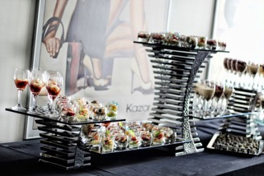
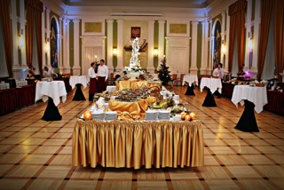
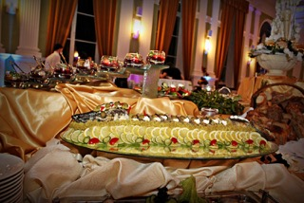

Lemon Tree Restauracja I Ogród
Dariusz Michalczyk
gsm 604575720
mail: biuro@prcatering.pl
mail: lemon.tree.m@wp.pl
www.lemondabrowa.pl
www.prcatering.pl

WIGILIA FIRMOWA W LEMON TREE

LUB

CATERING ŚWIĄTECZNY

Restauracja Lemon Tree zaprasza do skorzystania z naszego lokalu podczas organizacji wigili firmowej. Proponujemy kameralny obiad przy świątecznym stole lub kolację w większym gronie połączoną z zabawą. Tych którzy planują taką uroczystość w siedzibie firmy serdecznie zapraszamy do skorzystania z naszego wspaniałego cateringu Realizujemy mniejsze zamówienia z dowozem potraw i kompleksową organizację przyjęć świątecznych na dużą ilość osób

Proponujemy tradycyjne dania świąteczne gwarantując jakość produktu, świeżość i własnoręczne wykonanie. Jeśli nasza propozycja wzbudzi Państwa zainteresowanie proszę wybrać interesujące Państwa pozycje i określić parametry imprezy (ilość osób, godziny, ewentualnie budżet itp.) i odesłać. Zaproponujemy Państwu odpowiednie ilości potraw i skalkulujemy poczestunek według podanych wskazówek.

Zapraszam również do kontaktu telefonicznego lub osobistego spotkania w restauracji jak i we wskazanym przez Państwa miejscu

Pozdrawiam serdecznie Dariusz Michalczyk 604575720

Termin poczęstunku:
Miejsce cateringu:
Ilość osób:
Godzina rozpoczecia:
Przewidywany czas trwania:
Koszt/forma i termin płatności:
Dane do faktury:

MENU ŚWIĄTECZNE

ZUPA

Tradycyjny barszcz czerwony czysty/ z uszkami/z pasztecikami

Zupa grzybowa z łazankami

DANIA GORĄCE

Domowe pierogi wigilijne z kapustą i grzybami

Fileciki z karpia smażone na złoto w delikatnej panierce

Limanda ze szpinakiem w sosie cytryno – kaparowym

Ryba po grecku

Delikatne polędwiczki wieprzowe z sosem kurkowym

Fileciki z indyka w sosie żurawinowym

Udo z gęsi z sosem aroniowym

Schab faszerowany śliwką/morelą w sosie pieczeniowym

Kapusta wigilijna z aromatycznymi grzybami

Placuszki z dyni

Kluski ślaskie

Bułeczki bankietowe

PRZEKĄSKI ZIMNE – półmiski.

Kapelusze pieczarek faszerowane grillowanymi warzywami

Deska mięs pieczonych i pasztetów ( rolada z boczku, schab ze śliwką/morelą, karkówka, schab po warszawsku, pasztet żurawinowy, ze śliwką, z grzybami.

Śledzie w oleju korzennym i cebulką

Śledzie pod pierzynką

Śledzie , po węgiersku i z dodatkiem suszonych pomidorów

Karp w galarecie z dodatkiem warzyw

Łosoś w galarecie z dodatkiem chrzanu

Ryba po grecku

Tradycyjna sałatka jarzynowa

Sałatka śledziowa z orzechami i bakaliami

Sałatka nicejska z tuńczykiem, zieloną fasolką i gotowanym jajkiem

Sałatka pieczarkowa

PRZEKĄSKI ZIMNE FINGER-FOOD:

Koreczki ze śledzia

Kanapeczki dekoracyjne świąteczne ( z łososiem wędzonym, cytrynką i koperkiem, ze śledziem, cebulką i ogóreczkiem, z pastą jajeczną i szczypiorkiem)

Kapelusze pieczarek faszerowane

Roladki naleśnikowe z łososiem wędzonym i cytrynowym mascarpone

Paszteciki z mięsem lub z kapustą i grzybami

Mini dariole świąteczne

Babeczki z sałatką jarzynową i jajkiem przepiórczym

DESERY:

Wybór ciast świątecznych (sernik, szarlotka, makowiec, piernik, babeczki kajmakowe)

Gruszki w białym winie i pomarańczach z mascarpone i prażonymi pistacjami

Flan waniliowy z musem truskawkowym

Mus czekoladowy z wiśniami

NAPOJE ZIMNE:

Aromatyczny kompot z suszu

Soki owocowe

Woda smakowa

NAPOJE GORĄCE:

Kawa oraz herbata

POZOSTAŁE KOSZTY:

Przygotowanie bufetów z dekoracją świąteczną

Zastawa stołowa oraz sprzęt potrzebny do realizacji zamówienia

Napoje alkoholowe

Obsługa kelnerska

Transport

ZAPRASZAMY !!!

DO KAŻDEGO ZAMÓWIENIA SŁODKA NIESPODZIANKA GRATIS !!!
